ДОПОЛНИТЕЛЬНОЕ СОГЛАШЕНИЕ №1
к Договору №ALTN-5 от 4 сентября 2024 г.

г. Москва | 25 сентября 2025 г.

Общество с ограниченной ответственностью «РУТ» (далее — ООО «РУТ» или Исполнитель) в лице генерального директора Крикунова Ивана Сергеевича, действующего на основании устава, с одной стороны и товарищество с ограниченной ответственностью «ALTN» в лице генерального директора Орынбаевой Айданы Даулетовны, действующей на основании устава (далее — ТОО «ALTN» или Заказчик) с другой стороны, вместе именуемые «Стороны», заключили настоящее дополнительное соглашение (далее — Соглашение) к Договору №ALTN-5 от 4 сентября 2024 г. оказания консультационных и практических услуг (далее — Договор) о нижеследующем:

ПРЕДМЕТ ДОГОВОРА
  - Стороны пришли к соглашению изменить Раздел 9 Договора «Реквизиты и подписи сторон» и привести его в следующей редакции:
Исполнитель | Заказчик
ООО «РУТ» | ТОО «ALTN»
Юридический адрес | Юридический адрес
111024, Российская Федерация, г. Москва,  ул. 2-я Энтузиастов, д. 5, к. 40, помещ. 8/3 | 160000, Республика Казахстан, г. Шымкент, ул. Туркестанская, д. 2/5, кв. 82
Фактический адрес | Фактический адрес
111024, Российская Федерация, г. Москва,  ул. 2-я Энтузиастов, д. 5, к. 40, помещ. 8/3 | 160000, Республика Казахстан, г. Шымкент, ул. Туркестанская, д. 2/5, кв. 82
Почтовый адрес | Почтовый адрес
111024, Российская Федерация, г. Москва,  ул. 2-я Энтузиастов, д. 5, к. 40, помещ. 8/3 | 160000, Республика Казахстан, г. Шымкент, ул. Туркестанская, д. 2/5, кв. 82
Банковские реквизиты | Банковские реквизиты
ИНН 5001156338, ОГРН 1235000136579  р/с (RUB) 40702810900000460573  в ООО «ОЗОН Банк», г. Москва  к/с (RUB) 30101810600000000232  БИК 044525068  р/с (KZT) 40702398300002000160  в ПАО «МТС-Банк», г. Москва  к/с (RUB) 30101810600000000232  БИК 044525232 | БИН 240240018167  р/с (KZT) KZ148562203136142036  в АО «Банк ЦентрКредит», г. Астана  БИК KCJBKZKX  КБе получателя 17
+7 (995) 883-22-13  llcroute@gmail.com, @alexandr_yank | +7 (777) 458-70-70  k-ruslan@altnhub.com, ​​@GMgoldmoonGM
Генеральный директор  __________________ / Крикунов И.С. | Генеральный директор  __________________ / Орынбаева А.Д.

  - Стороны пришли к соглашению изменить пункт 1.4 Раздела 1 Договора «Предмет договора» и привести его в следующей редакции: «1.4. Услуги по Договору оказываются по месту осуществления деятельности Исполнителя — Российская Федерация, г. Москва, ул. 2-я Энтузиастов, д. 5, к. 40, помещ. 8/3».
  - Стороны пришли к соглашению изменить пункт 7.10 Раздела Договора «Заключительные положения» и привести его в следующей редакции: «7.10. Настоящий Договор заключается на неопределенный срок и действует с даты его подписания до полного исполнения Сторонами своих обязательств».
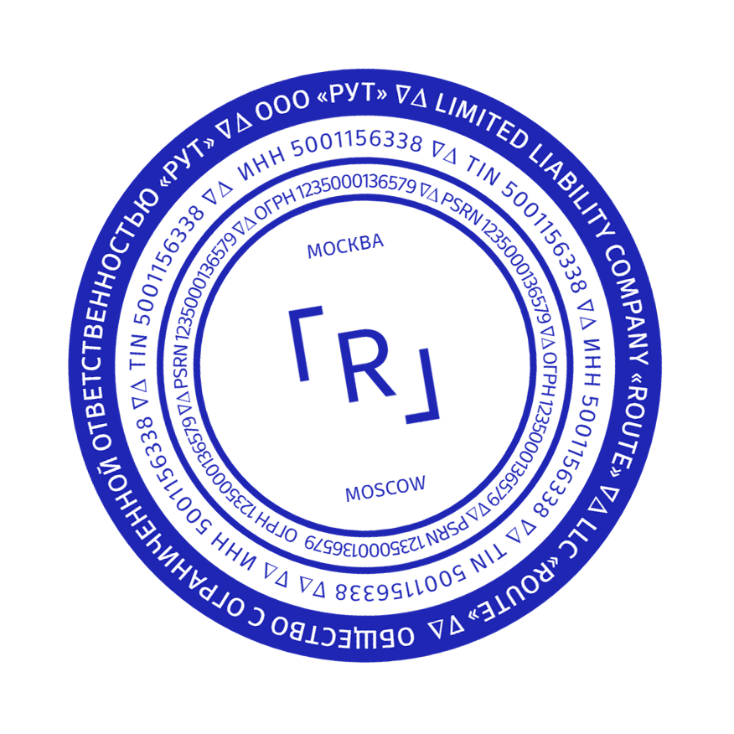
  - Настоящим Стороны определили, что во исполнение Договора №64/BOARD от 16 сентября 2025 г., заключенного между ООО «РУТ» и Ассоциацией «НП РТС» (e-mail: otcmarket@rts.ru, +7 (977) 652-56-90, +7 (499) 426-24-97, @maks_furin, ИНН 7712095220, юридический, почтовый и фактический адрес 127006, г. Москва, ул. Долгоруковская, д. 38, стр. 1, эт. 6, пом. 16, ком. 2), Заказчик обязуется компенсировать Исполнителю ежемесячную абонентскую плату за размещение, необходимую для проведения процедуры IBO в интересах ТОО «ALTN» и (или) ЧК «ALTN Limited» (БИН 240840900301, юридический, почтовый и фактический адрес 010000, Республика Казахстан, г. Астана, р-н , пр-кт. Туран, д. 50/3, оф. 5), включая все необходимые к уплате взносы, налоги, комиссии и т.д., в полной мере и в срок по счетам, выставляемым Исполнителем Заказчику по адресу электронной почты, указанной в настоящем Соглашении, не позднее 10 (десяти) календарных дней со дня направления таких счетов. Иные вознаграждения и расходы Исполнителя подлежат оплате только из денежных средств, фактически поступивших на расчетный счет Заказчика по результатам размещения. Авансовые платежи не предусмотрены. Банковские реквизиты Ассоциации «НП РТС»:
Полное и скорщенное наименование  обслуживающей организации | Публичное акционерное общество  «СПБ Банк» (ПАО «СПБ Банк»)
Номер корреспондентского счета банка | 30101810400000000186
БИК банка | 44525186
Место нахождения обслуживающей организации | Российская Федерация, 123112, г. Москва, Пресненский м.о.,1-й Красногвардейский пр-д, д. 15, помещ. 1/37
Расчетный счет (RUB) | 40701810500100000024
Расчетный счет (USD) | 40701840800100000024
Расчетный счет (EUR) | 40701978400100000024

  - Счета могут выставляться ежемесячно в целях учета, однако подлежат оплате при наличии:
    - поступления средств по IBO на расчетный счет Заказчика (применительно к вознаграждениям и прочим расходам за исключением абонентской платы);
    - либо при наличии документов, подтверждающих успешную оплату абонентской платы, необходимой для проведения процедуры IBO в интересах ТОО «ALTN» и (или) ЧК «ALTN Limited», Исполнителем, а именно копии платежного поручения с отметкой банка и (или) подтверждение получения оплаты со стороны Ассоциации «НП РТС» (выписок, актов, уведомлений и т.д.).
  - Во исполнение п. 3.1.1 Договора в случае отсутствия поступлений по IBO обязательство Заказчика по оплате вознаграждения и любых иных расходов, кроме ежемесячной абонентской платы за размещение, необходимое для проведения процедуры IBO в интересах ТОО «ALTN» и (или) ЧК «ALTN Limited», не возникает.
  - Настоящим Стороны определили, что в случае задержки и (или) отказа от компенсации расходов Исполнителя со стороны Заказчика в установленные в пункте 1.4. настоящего Соглашения сроки Исполнитель не может гарантировать проведение процедуры IBO и (или) корректность ее результатов, равно как и не может гарантировать сохранение ценных бумаг, их котировок, тикера и т.д. Заказчика в котировальных списках после проведения процедуры IBO.
  - Настоящим Стороны определили, что в случае задержки и (или) отказа от компенсации расходов Исполнителя со стороны Заказчика в установленные в пункте 1.4. настоящего Соглашения сроки Заказчик обязуется, а Исполнитель имеет право требовать возместить все штрафные санкции, применяемые к ООО «РУТ» со стороны Ассоциации «НП РТС» в рамках Договора №64/BOARD от 16 сентября 2025 г., если они предусмотрены условиями указанного договора и (или) действующим законодательством Российской Федерации.
  - Настоящим Стороны определили, что в случае задержки и (или) отказа от компенсации расходов Исполнителя со стороны Заказчика в установленные в пункте 1.4. настоящего Соглашения сроки Заказчик обязуется, а Исполнитель имеет право требовать возместить все штрафные санкции, применяемые к ООО «РУТ» со стороны Ассоциации «НП РТС» в рамках Договора №64/BOARD от 16 сентября 2025 г., если они предусмотрены условиями указанного договора и (или) действующим законодательством Российской Федерации.
  - Стороны согласовывают следующие каналы для юридически значимых уведомлений и оперативной связи: e-mail Исполнителя: llcroute@gmail.com, e-mail Заказчика: k-ruslan@altnhub.com; Telegram-группа: https://t.me/+3PvNvxBMJGkwMmEy; мобильный и WhatsApp-номер Исполнителя: +7 (999) 925-22-13, мобильный и WhatsApp-номер Заказчика: +7 (777) 458-70-70; дополнительный мобильный и WhatsApp-номер Исполнителя: +7 (995) 883-22-13. Почтовые адреса исключаются и не применяются при ответе на запросы.
  - Исполнитель обязуется давать ответ на обращения Заказчика и (или) предпринимать необходимые действия в течение 3 (трех) календарных дней с момента направления запроса по любому из указанных каналов. В случае отсутствия ответа на 2 (второй) день Заказчик осуществляет звонок на дополнительный контакт. При отсутствии ответа по истечении 3 (трех) календарных дней применяются штрафные санкции, а именно неустойка в размере 1 000 (одной тысячи) российских рублей за день отсутствия ответа, но не более 100 000 (ста тысяч) российских рублей. Начисление неустояки не может продолжаться более 3 (трех) календарных месяцев по одному инциденту.
  - Факт отсутствия ответа подтверждается материалами из каналов связи (скриншоты сообщений в Telegram-группе, переписка и отчеты WhatsApp, лог-записи и (или) детализация звонков на основной и дополнительный мобильные номера Исполнителя).
  - Расходы Заказчика за период отсутвия ответа от Исполнителя подлежат немедленному возмещению Исполнителем. Под такими расходами понимается уплаченная Заказчиком плата, необходимая для проведения процедуры IBO в интересах ТОО «ALTN» и (или) ЧК «ALTN Limited», за соответствующие месяцы.
  - Срок ответа на запросы Заказчика Исполнителем начинается с момента доставки сообщения на e-mail Исполнителя и (или) размещения такого сообщения в согласованной Telegram-группе и (или) отправки WhatsApp-сообщения на согласованные номера.
  - Непоступление ответа со Стороны Исполнителя на один канал Заказчика при поступлении на другой канал не освобождает Исполнителя от обязанности соблюсти срок.
  - Настоящее Соглашение составлено на русском языке в 1 (одном) экземпляре, обладающем юридической силой.
  - Настоящее Соглашение действует с момента его подписания Сторонами, заключено на неопределенный срок и действует до полного исполнения Сторонами своих обязательств.
  - Во всем, что не предусмотрено условиями настоящего Соглашения, Стороны руководствуются условиями Договора, а также действующим законодательством Российской Федерации.

РЕКВИЗИТЫ И ПОДПИСИ СТОРОН

Исполнитель | Заказчик
ООО «РУТ» | ТОО «ALTN»
Юридический адрес | Юридический адрес
111024, Российская Федерация, г. Москва,  ул. 2-я Энтузиастов, д. 5, к. 40, помещ. 8/3 | 160000, Республика Казахстан, г. Шымкент, ул. Туркестанская, д. 2/5, кв. 82
Фактический адрес | Фактический адрес
111024, Российская Федерация, г. Москва,  ул. 2-я Энтузиастов, д. 5, к. 40, помещ. 8/3 | 160000, Республика Казахстан, г. Шымкент, ул. Туркестанская, д. 2/5, кв. 82
Почтовый адрес | Почтовый адрес
111024, Российская Федерация, г. Москва,  ул. 2-я Энтузиастов, д. 5, к. 40, помещ. 8/3 | 160000, Республика Казахстан, г. Шымкент, ул. Туркестанская, д. 2/5, кв. 82
Банковские реквизиты | Банковские реквизиты
ИНН 5001156338, ОГРН 1235000136579  р/с (RUB) 40702810900000460573  в ООО «ОЗОН Банк», г. Москва  к/с (RUB) 30101810600000000232  БИК 044525068  р/с (KZT) 40702398300002000160  в ПАО «МТС-Банк», г. Москва  к/с (RUB) 30101810600000000232  БИК 044525232 | БИН 240240018167  р/с (KZT) KZ148562203136142036  в АО «Банк ЦентрКредит», г. Астана  БИК KCJBKZKX  КБе получателя 17
Контакты | Контакты
+7 (995) 883-22-13  llcroute@gmail.com | +7 (777) 458-70-70  k-ruslan@altnhub.com
Генеральный директор  __________________ / Крикунов И.С. | Генеральный директор  __________________ / Орынбаева А.Д.

